Laporan Program CRUD Web Inventaris Barang

# 1. Pendahuluan

Program ini adalah aplikasi web untuk manajemen inventaris barang menggunakan PHP dan MySQL. Program ini memungkinkan pengguna untuk menambah, mengedit, menghapus, dan melihat data barang yang ada di dalam database. Sistem ini juga dilengkapi dengan fitur untuk mempermudah pengelolaan barang.

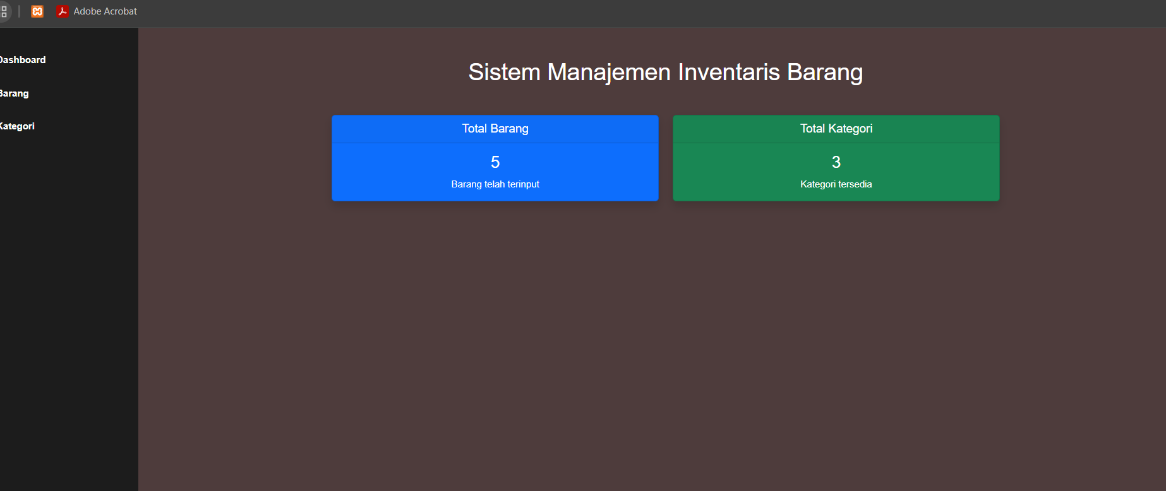

# 2. Alur Program

Alur program dimulai dari halaman utama yang menampilkan daftar barang yang ada di dalam inventaris. Pengguna dapat melakukan beberapa tindakan pada barang, yaitu:

- Menambah Barang: Pengguna dapat memasukkan data barang baru seperti nama, harga, jumlah, dan kategori barang.

- Mengedit Barang: Pengguna dapat memilih barang yang ingin diubah dan memperbarui informasinya, seperti nama atau jumlah stok.

- Menghapus Barang: Pengguna dapat menghapus barang yang sudah tidak diperlukan.

- Melihat Daftar Barang: Program menampilkan seluruh barang yang ada dalam tabel inventaris, lengkap dengan fitur pencarian dan filter berdasarkan kategori atau nama barang.

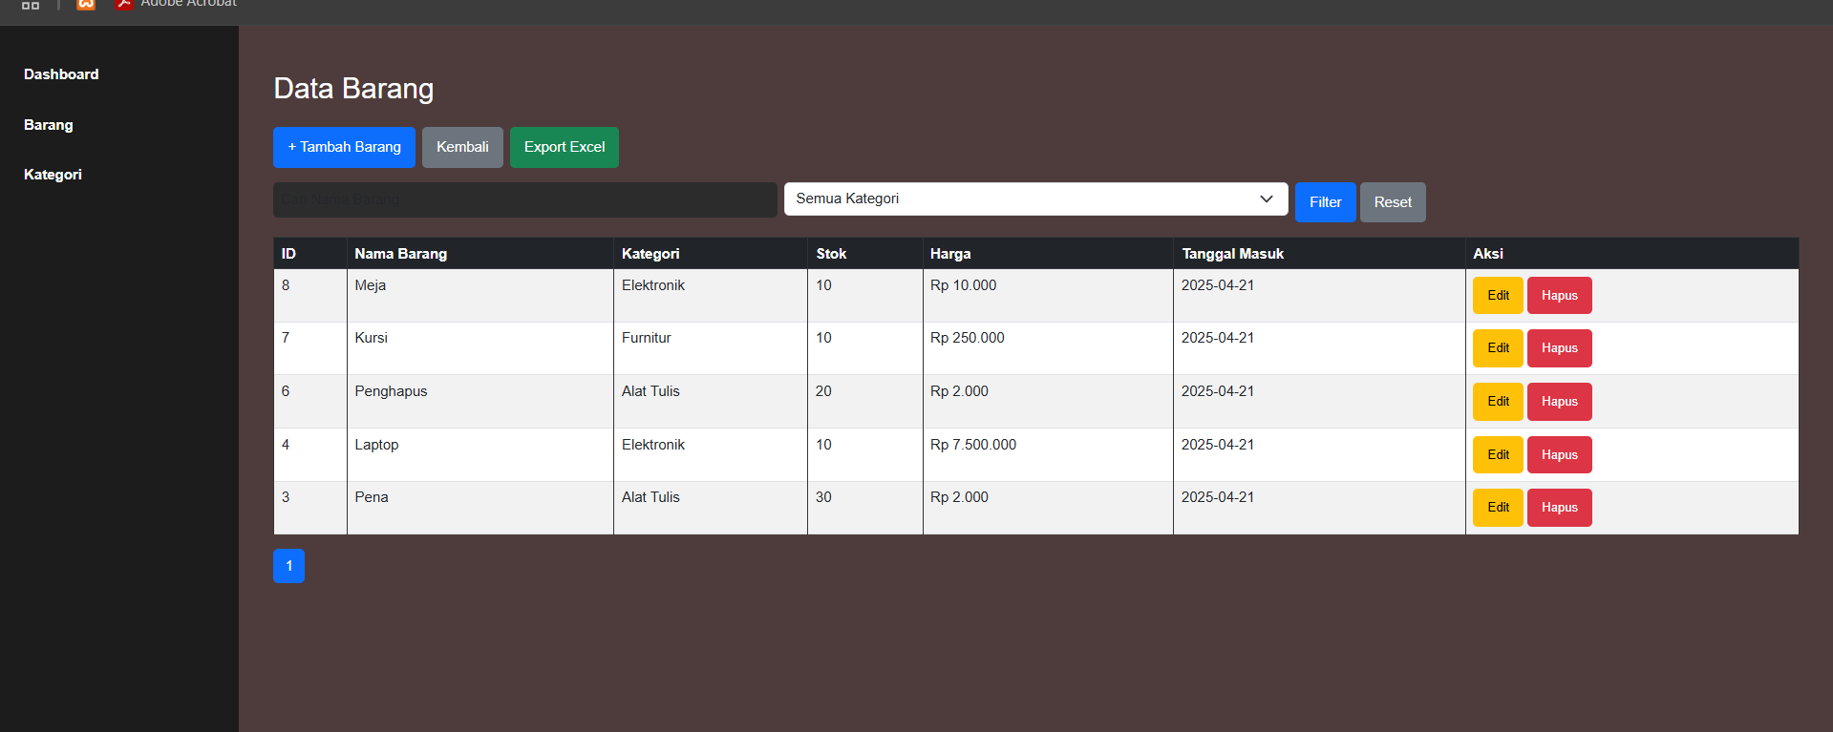

# 3. Fitur-Fitur Program

Program ini memiliki beberapa fitur utama untuk mempermudah pengelolaan data barang:

- Tambah Barang: Menambah data barang baru ke dalam sistem dengan mengisi form yang disediakan.

- Edit Barang: Mengubah informasi barang yang ada di dalam database melalui tampilan form.

- Hapus Barang: Menghapus data barang yang tidak lagi diperlukan dari sistem.

- Daftar Barang: Menampilkan seluruh barang yang ada dalam sistem, dilengkapi dengan fitur pencarian untuk memudahkan pencarian barang tertentu.

- Pagination: Fitur pagination digunakan untuk membatasi jumlah data yang ditampilkan dalam satu halaman, membuat tampilan lebih rapi dan mudah dibaca.

- Export: Program memungkinkan pengguna untuk mengekspor data inventaris ke dalam format Excel , sehingga bisa digunakan untuk keperluan laporan atau analisis lebih lanjut.

# 4. Kesimpulan

Aplikasi ini memudahkan proses manajemen barang dengan menyediakan antarmuka yang user-friendly dan fitur yang lengkap. Dengan adanya program ini, pengelolaan inventaris menjadi lebih efisien, akurat, dan terstruktur dengan baik.